PRACOVNÝ LIST Z MATEMATIKY PRE 3.ročník Oklamčaková Jana

- Číselný rad do 100
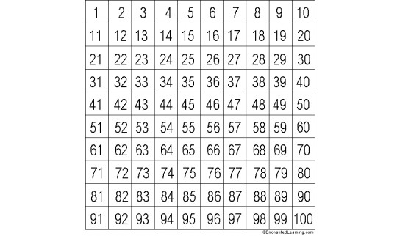

- Napíš čísla po jednom od čísla 45 po 54
......................................................................................................................................................
- Napíš čísla v poradí od 78 po 67
......................................................................................................................................................

- Spočítaj po celých desiatkách smerom nadol
......................................................................................................................................................

- Počítaj po 5 od 5 po 60
......................................................................................................................................................

- Počítaj po 2 od čisla 76 po 90
......................................................................................................................................................

- Vypíš všetky čísla , ktoré majú na mieste desiatok čislicu 9
......................................................................................................................................................

- Vypíš všetky čísla , ktoreé majú na mieste jednotiek číslicu 4
......................................................................................................................................................

